**Use case kế hoạch tổng hợp**

1. Use case quản lý bệnh nhân

a, Biểu đồ use case

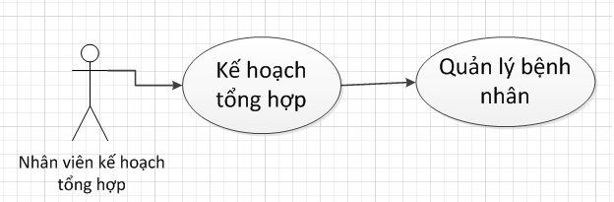

b, Mô tả use case

|  |  |
| --- | --- |
| **Use case:** *UC Quản lý bệnh nhân* | |
| **Mục đích:** | *Quản lý thông tin của bệnh nhân.* |
| **Mô tả:** | *Thêm thông tin bệnh nhân mới.*  *Cập nhật thông tin bệnh nhân.*  *Tìm kiếm thông tin bệnh nhân.* |
| **Tác nhân:** | *Nhân viên kế hoạch tổng hợp.* |
| **Điều kiện trước:** | *Đã đăng nhập vào hệ thống.* |
| **Luồng sự kiện chính (Basic flows)** | 1. *Nhân viên chọn quản lý bệnh nhân.* 2. *Nhân viên lựa chọn thêm, sửa hoặc tìm kiếm bệnh nhân.* 3. *Nhân viên ấn xác nhận lưu lại thay đổi.* 4. *Use case kết thúc.* |
| **Luồng sự kiện phụ (Alternative Flows):** |  |
| **Điều kiện sau:** | *Thông tin của bệnh nhân được lưu lại trong cơ sở dữ liệu với đầy đủ thông tin.* |

c, Biểu đồ activity

* 1. Use case thêm thông tin bệnh nhân mới

a, Biểu đồ use case

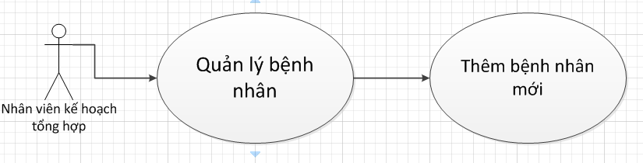

b, Mô tả use case

|  |  |
| --- | --- |
| **Use case:** *UC Quản lý bệnh nhân* | |
| **Mục đích:** | *Thêm thông tin bệnh nhân mới.* |
| **Mô tả:** | *Nhân viên chọn thêm mới bệnh nhân, nhập thông tin của bệnh nhân sau đó lưu lại thông tin bệnh nhân.* |
| **Tác nhân:** | *Nhân viên kế hoạch tổng hợp.* |
| **Điều kiện trước:** | *Đã đăng nhập vào hệ thống.* |
| **Luồng sự kiện chính (Basic flows)** | 1. *Nhân viên chọn thêm mới bệnh nhân.* 2. *Nhập thông tin bệnh nhân.*   *E1. Nhập thiếu thông tin.*  *E2. Nhập sai thông tin.*   1. *Nhấn xác nhận thêm bệnh nhân.*   *A1. Chọn hủy.*   1. *Use case kết thúc.* |
| **Luồng sự kiện phụ (Alternative Flows):** | *E1. Nhập thiếu thông tin.*   1. *Hệ thống đưa ra thông báo lỗi.* 2. *Quay lại bước 2 trong luồng sự kiện chính.*   *E2. Nhập sai thông tin.*   1. *Hệ thống đưa ra thông báo lỗi.* 2. *Quay lại bước 2 trong luồng sự kiện chính.*   *A1. Chọn hủy*   1. *Use case kết thúc.* |
| **Điều kiện sau:** | *Thông tin của bệnh nhân được lưu vào cơ sở dữ liệu chính xác như thông tin nhập vào.* |

* 1. Use case cập nhật thông tin bệnh nhân

a, Biểu đồ use case

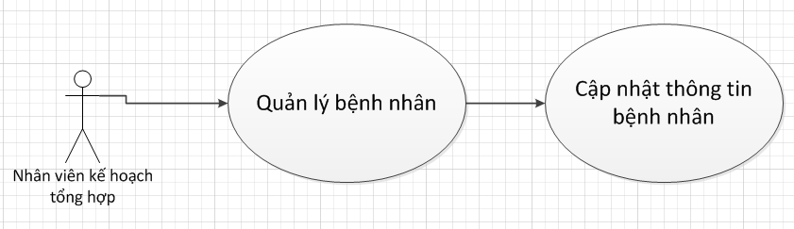

b, Mô tả use case

|  |  |
| --- | --- |
| **Use case:** *UC Quản lý bệnh nhân* | |
| **Mục đích:** | *Cập nhật lại thông tin của một bệnh nhân* |
| **Mô tả:** | *Nhân viên chọn một bệnh nhân, cập nhật lại thông tin bệnh nhân và lưu lại.* |
| **Tác nhân:** | *Nhân viên kế hoạch tổng hợp.* |
| **Điều kiện trước:** | *Đã đăng nhập vào hệ thống.* |
| **Luồng sự kiện chính (Basic flows)** | 1. *Nhân viên chọn một bệnh nhân.* 2. *Cập nhật thông tin của bệnh nhân đó.(trừ mã bệnh nhân, mã bệnh án).*   *E1. Nhập thiếu thông tin.*  *E2. Nhập sai thông tin.*   1. *Chọn xác nhận.*   *A1. Chọn hủy.*   1. *Use case kết thúc.* |
| **Luồng sự kiện phụ (Alternative Flows):** | *E1. Nhập sai thông tin.*   1. *Hệ thống đưa ra thông báo lỗi.* 2. *Quay lại bước 2 luồng sự kiện chính.*   *E2. Nhập thiếu thông tin.*   1. *Hệ thống đưa ra thông báo lỗi.* 2. *Quay lại bước 2 luồng sự kiện chính.*   *A1. Chọn hủy*   1. *Use case kết thúc.* |
| **Điều kiện sau:** | *Thông tin của bệnh nhân được lưu lại vào cơ sở dữ liệu đúng như nhân viên đã cập nhật.* |

* 1. Use case tìm kiếm bệnh nhân

a, Biểu đồ use case

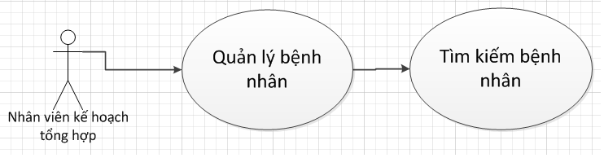

b, Mô tả use case

|  |  |
| --- | --- |
| **Use case:** *UC Quản lý bệnh nhân* | |
| **Mục đích:** | *Tìm kiếm thông tin bệnh nhân* |
| **Mô tả:** | *Nhân viên nhập tên bệnh nhân, hệ thống đưa ra thông tin bệnh nhân.* |
| **Tác nhân:** | *Nhân viên kế hoạch tổng hợp.* |
| **Điều kiện trước:** | *Đã đăng nhập vào hệ thống.* |
| **Luồng sự kiện chính (Basic flows)** | 1. *Nhân viên nhập tên bệnh nhân.* 2. *Nhấn tìm kiếm* 3. *Hệ thống đưa ra thông tin bệnh nhân.*   *A1. Không tìn thấy bệnh nhân*   1. *Use case kết thúc.* |
| **Luồng sự kiện phụ (Alternative Flows):** | *A1. Không tìm thấy bệnh nhân*   1. *Hệ thống đưa ra thông báo.* 2. *Use case kết thúc.* |
| **Điều kiện sau:** |  |

1. Use case quản lý bệnh án

a, Biểu đồ use case

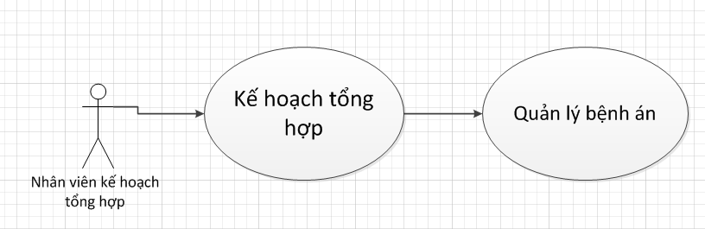

b, Mô tả use case

|  |  |
| --- | --- |
| **Use case:** *UC Quản lý bệnh án* | |
| **Mục đích:** | *Quản lý hồ sơ bệnh án của bệnh nhân* |
| **Mô tả:** | *Nhân viên chức năng quản lý bệnh án.*  *Có thể chọn thêm mới bệnh án, cập nhật bệnh án.* |
| **Tác nhân:** | *Nhân viên kế hoạch tổng hợp* |
| **Điều kiện trước:** | *Đã đăng nhập vào hệ thống.* |
| **Luồng sự kiện chính (Basic flows)** |  |
| **Luồng sự kiện phụ (Alternative Flows):** |  |
| **Điều kiện sau:** |  |

c, Biểu đồ activity

* 1. Use case thêm hồ sơ bệnh án

a, Biểu đồ use case

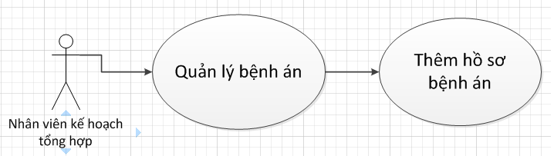

b, Mô tả use case

|  |  |
| --- | --- |
| **Use case:** *UC thêm hồ sơ bệnh án* | |
| **Mục đích:** | *Thêm mới hồ sơ bệnh án cho bệnh nhân.* |
| **Mô tả:** | *Nhân viên chọn chức năng quản lý bệnh án, chọn một bệnh nhân. Chọn thêm hồ sơ bệnh án. Nhập thông tin cho hồ sơ bệnh án và ấn lưu để lưu vào cơ sở dữ liệu.* |
| **Tác nhân:** | *Nhân viên kế hoạch tổng hợp.* |
| **Điều kiện trước:** | *Đã đăng nhập vào hệ thống.* |
| **Luồng sự kiện chính (Basic flows)** | 1. *Nhân viên chọn chức năng quản lý bệnh án.* 2. *Chọn một bệnh nhân.* 3. *Chọn thêm mới hồ sơ bệnh án.* 4. *Nhập thông tin cho hồ sơ bệnh án.*   *E1. Nhập thiếu thông tin.*  *E2. Nhập sai thông tin (không tồn tại mã bệnh nhân, sai định dạng…).*   1. *Chọn lưu.*   *A1. Chọn hủy.*   1. *Use case kết thúc.* |
| **Luồng sự kiện phụ (Alternative Flows):** | *E1. Nhập thiếu thông tin.*   1. *Hệ thống đưa ra thông báo lỗi.* 2. *Quay lại bước 4 trong luồng sự kiện chính.*   *E2. Nhập sai thông tin*   1. *Hệ thống đưa ra thông báo lỗi.* 2. *Quay lại bước 4 trong luồng sự kiện chính.*   *A1. Chọn hủy.*   1. *Use case kết thúc.* |
| **Điều kiện sau:** | *Thông tin về hồ sơ bệnh án nhân viên mới nhập được lưu trữ vào cơ sở dữ liệu.* |

* 1. Use case cập nhật bệnh án

a, Biểu đồ use case

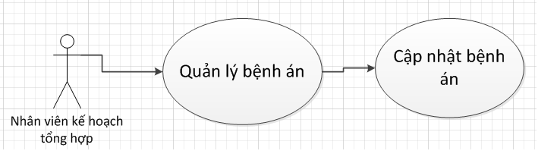

b, Mô tả use case

|  |  |
| --- | --- |
| **Use case:** *UC cập nhật hồ sơ bệnh án* | |
| **Mục đích:** | *Cập nhật thông tin hồ sơ bệnh án của bệnh nhân* |
| **Mô tả:** | *Nhân viên chọn chức năng quản lý bệnh án, chọn một bệnh nhân. Chọn cập nhật hồ sơ bệnh án. Nhập thông tin cho hồ sơ bệnh án và ấn lưu để lưu lại thay đổi vào cơ sở dữ liệu.* |
| **Tác nhân:** | *Nhân viên kế hoạch tổng hợp.* |
| **Điều kiện trước:** | *Đã đăng nhập vào hệ thống.* |
| **Luồng sự kiện chính (Basic flows)** | 1. *Nhân viên chọn chức năng quản lý bệnh án.* 2. *Chọn một bệnh nhân.* 3. *Chọn cập nhật mới hồ sơ bệnh án.* 4. *Nhập thông tin cho hồ sơ bệnh án. (trừ mã bệnh nhân, mã bệnh án)*   *E1. Nhập sai thông tin (không tồn tại mã bệnh nhân, sai định dạng…).*   1. *Chọn lưu.*   *A1. Chọn hủy.*   1. *Use case kết thúc* |
| **Luồng sự kiện phụ (Alternative Flows):** | *E1. Nhập sai thông tin.*   1. *Hệ thống đưa ra thông báo lỗi.* 2. *Quay lại bước 4 trong luồng sự kiện chính.*   *A1. Chọn hủy.*   1. *Use case kết thúc.* |
| **Điều kiện sau:** | *Thông tin hồ sơ bệnh án được thay đổi sẽ lưu trữ vào cơ sở dữ liệu.* |

* 1. Use case tìm kiếm hồ sơ bệnh án.

a, Biểu đồ use case.

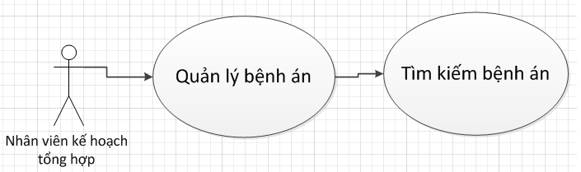

b, Mô tả use case

|  |  |
| --- | --- |
| **Use case:** *UC tìm kiếm hồ sơ bệnh án* | |
| **Mục đích:** | *Tìm kiếm hồ sơ bệnh án theo tên bệnh nhân hoặc theo danh mục bệnh tật quốc tế.* |
| **Mô tả:** | *Nhân viên chọn chức năng quản lý bệnh án. Chọn tìm kiếm bệnh án theo tên bệnh nhân hoặc theo danh mục bệnh tật. Chọn tìm kiếm, hệ thống sẽ đưa ra danh sách các hồ sơ bệnh án theo nhân viên tìm kiếm.* |
| **Tác nhân:** | *Nhân viên kế hoạch tổng hợp.* |
| **Điều kiện trước:** | *Đã đăng nhập vào hệ thống.* |
| **Luồng sự kiện chính (Basic flows)** | 1. *Nhân viên chọn chức năng quản lý bệnh án.* 2. *Chọn tìm kiếm theo danh mục bệnh tật hoặc tên bệnh nhân.* 3. *Nhấn tìm kiếm.* 4. *Hệ thống hiển thị danh sách kết quả tìm kiếm.*   *A1. Không tìm thấy kết quả.*   1. *Use case kết thúc* |
| **Luồng sự kiện phụ (Alternative Flows):** | *A1. Không tìm thấy kết quả.*   1. *Hệ thống đưa ra thông báo.* 2. *Use case kết thúc.* |
| **Điều kiện sau:** |  |

1. Use case thống kê báo cáo

a, Biểu đồ use case

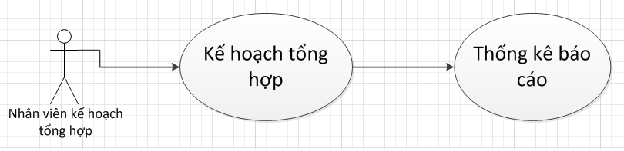

b, Mô tả use case

|  |  |
| --- | --- |
| **Use case:** *UC Thống kê báo cáo* | |
| **Mục đích:** | *Thống kê báo cáo gửi lên trên.* |
| **Mô tả:** | *Nhân viên chọn thống kê báo cáo, chọn loại báo cáo (báo cáo thống kê hoạt động điều trị, báo cáo theo yêu cầu BHXH, báo cáo thống kê theo yêu cầu).* |
| **Tác nhân:** | *Nhân viên kế hoạch tổng hợp.* |
| **Điều kiện trước:** | *Đã đăng nhập vào hệ thống.* |
| **Luồng sự kiện chính (Basic flows)** | 1. *Nhân viên chọn chức năng lập báo cáo.* 2. *Chọn loại báo cáo.* 3. *Chọn gửi báo cáo.* 4. *Use case kết thúc.* |
| **Luồng sự kiện phụ (Alternative Flows):** |  |
| **Điều kiện sau:** | *Báo cáo mà nhân viên chọn được gửi lên trên các cấp quản lý* |

c, Biểu đồ activity

1. Use case thống kê bệnh nhân của các khoa

a, Biểu đồ use case

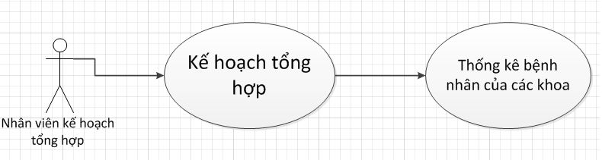

b, Mô tả use case

|  |  |
| --- | --- |
| **Use case:** *UC Thống kê bệnh nhân của các khoa* | |
| **Mục đích:** | *Xem được thông tin của bệnh nhân theo các khoa.* |
| **Mô tả:** | *Nhân viên lựa chọn một khoa trong bệnh viện và hệ thống hiển thị danh sách bệnh nhân của khoa đó.* |
| **Tác nhân:** | *Nhân viên kế hoạch tổng hợp.* |
| **Điều kiện trước:** | *Đã đăng nhập vào hệ thống* |
| **Luồng sự kiện chính (Basic flows)** | 1. *Nhân viên chọn chức năng thống kê bệnh nhân các khoa.* 2. *Chọn một khoa của bệnh viện.* 3. *Hệ thống hiển thị danh sách bệnh nhân của khoa.* 4. *Use case kết thúc* |
| **Luồng sự kiện phụ (Alternative Flows):** |  |
| **Điều kiện sau:** |  |

c, Biểu đồ activity

1. Use case thống kê ngày điều trị

a, Biểu đồ use case

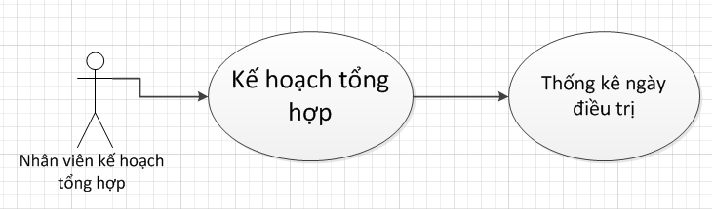

b, Mô tả use case

|  |  |
| --- | --- |
| **Use case:** *UC Thống kê ngày điều trị* | |
| **Mục đích:** | *Xem thông tin các ngày điều trị của bệnh nhân.* |
| **Mô tả:** | *Nhân viên lựa chọn chức năng thống kê ngày điều trị, chọn một bệnh nhân. Hệ thống sẽ đưa ra danh sách các ngày bệnh nhân đến khám bệnh định kỳ.* |
| **Tác nhân:** | *Nhân viên kế hoạch tổng hợp* |
| **Điều kiện trước:** | *Đã đăng nhập vào hệ thống* |
| **Luồng sự kiện chính (Basic flows)** | 1. *Chọn chức năng thống kê ngày điều trị.* 2. *Chọn một bệnh nhân.* 3. *Hệ thống đưa ra danh sách các ngày mà bệnh nhân đến khám.* 4. *Use case kết thúc.* |
| **Luồng sự kiện phụ (Alternative Flows):** |  |
| **Điều kiện sau:** |  |

c, Biểu đồ activity